Von Ort zu Ort

- Zu Beginn des Films lernst du zunächst das Waisenhaus in der Mäusestadt kennen. Danach zeigt der Film dir das Haus von Ernest. Beide Orte sind im Film miteinander verbunden. Betrachte den Filmausschnitt mit dem Timecode 00:05:14-00:06:48 und versuche zu entdecken, wie die beiden Orte miteinander verbunden sind.

Halte deine Beobachtungen in ganzen Sätzen fest und beschreibe den Übergang vom Waisenhaus zu Ernests Haus.

________________________________________________________________________________________________________________________________________________________________________________________________________________________________________________________________________________________________________________________________________________________________________________________________________________________________________________________________________________________________________________________________________

- Es gibt einen Gegenstand, der für die Verbindung zwischen den beiden Orten sehr wichtig ist. Hast du ihn erkannt? Dann zeichne ihn unten in die Box.

- Schaue dir nun den Filmausschnitt mit dem Timecode 00:09:15-00:09:50 an. Auch in diesem Filmausschnitt werden zwei Orte miteinander verbunden.

- Welche Orte sind es? Trage deine Antworten in die rechte Tabellenspalte ein.

Filmstill | Ort
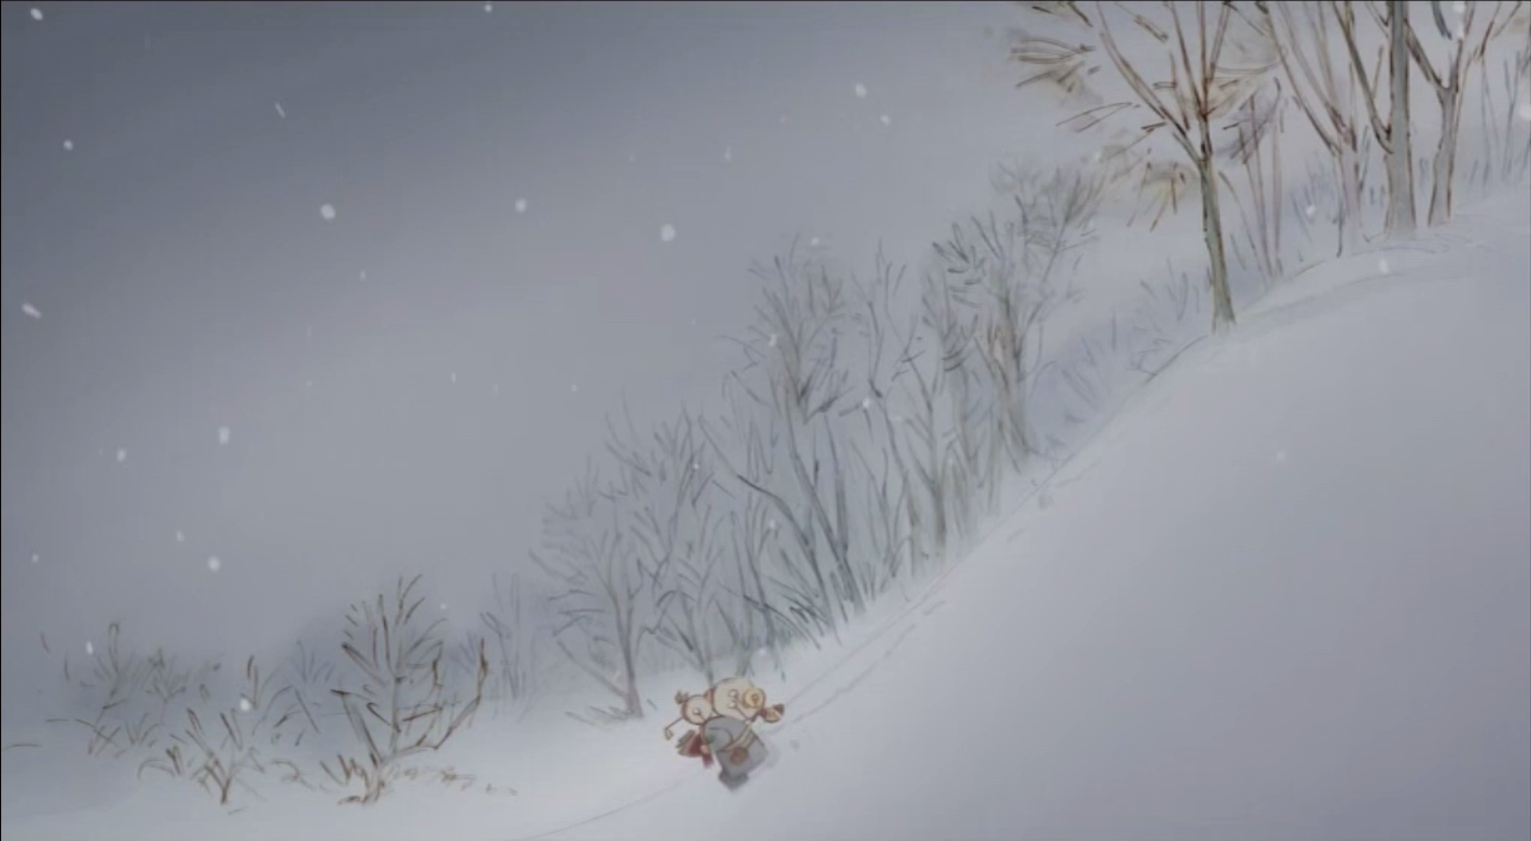
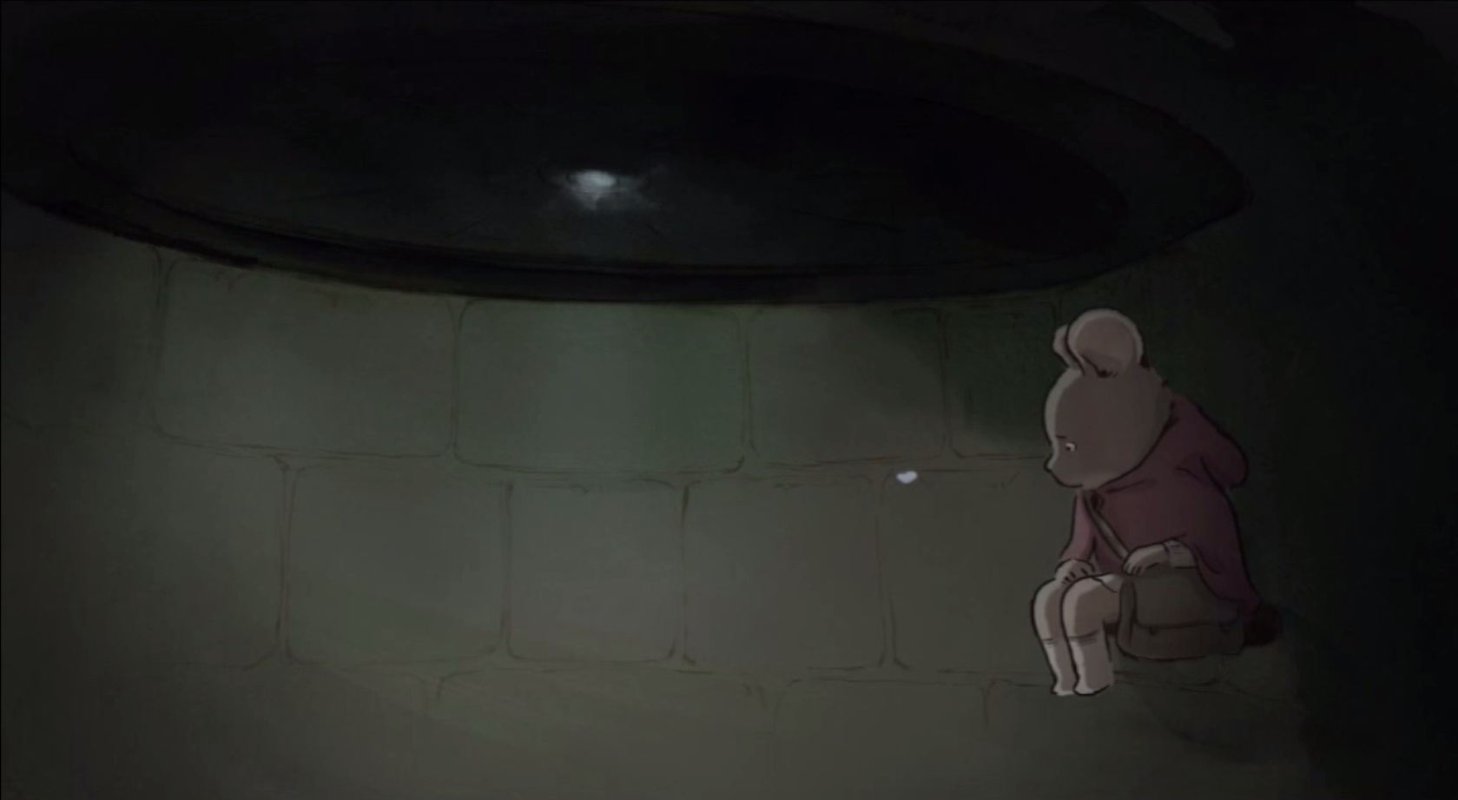

- Durch was wird die Verbindung geschaffen? Beschreibe den Zusammenhang der beiden Orte in ganzen Sätzen.

_________________________________________________________________________________________________________________________________________________________________________________________________________________________________________________________________________________________________________________________________________________________________________________________________________________________________________________________

- Als Ernest und Célestine vor Gericht stehen, werden die Handlungen in beiden Gerichtssäle abwechselnd gezeigt. Schaue dir den Filmausschnitt mit dem Timecode 01:05:21-01:05:46 an und achte darauf, wie hier der Übergang vom Bärengerichtssaal zum Mäusegerichtssaal gezeigt wird.

Notiere deine Beobachtungen unten in der Tabelle neben den passenden Filmstills, die wichtige Momentaufnahmen aus dem Filmausschnitt sind.

Filmstill | Beschreibung
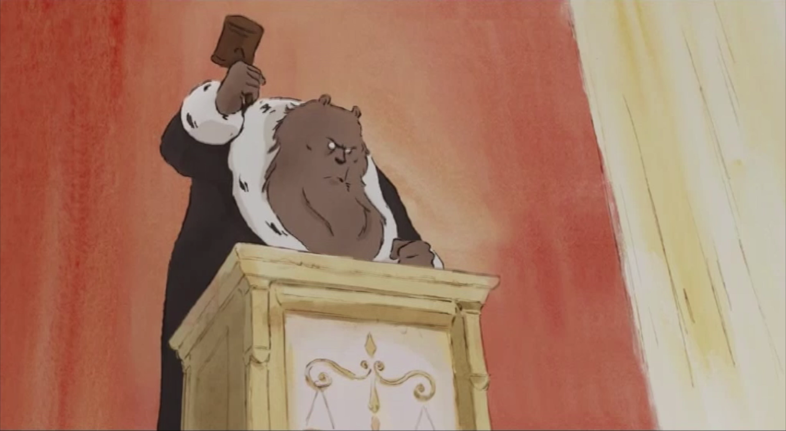
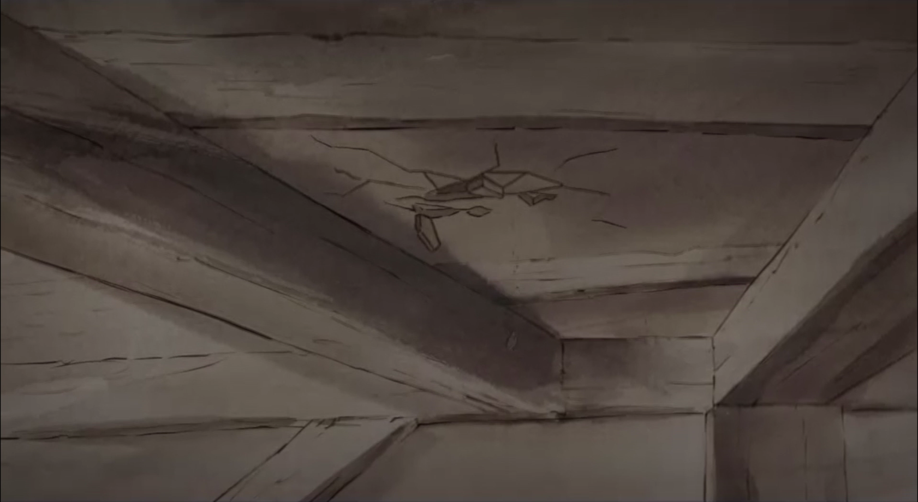
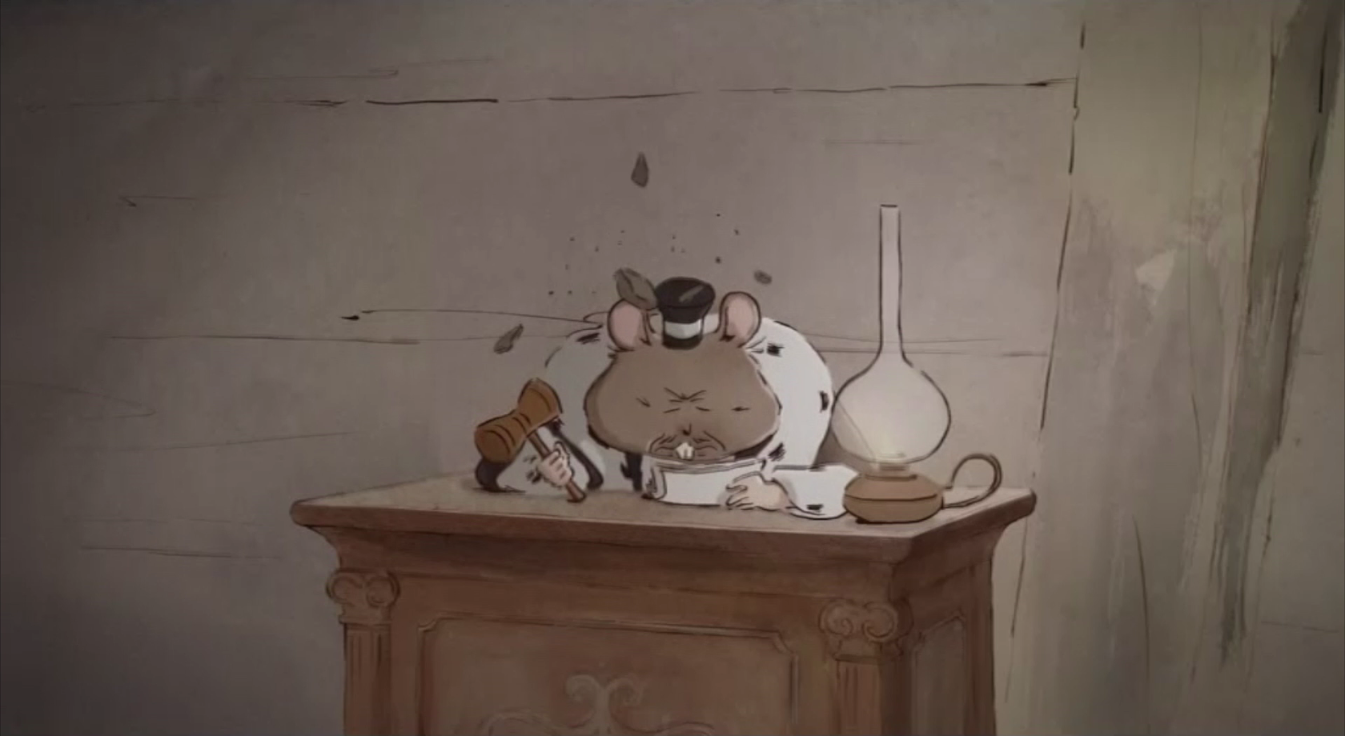

- Worin unterscheidet sich die Verbindung zwischen den beiden Orten im Vergleich zu den vorherigen Videos?

Notiere dir Stichpunkte und tausche dich mit deinem Arbeitspartner darüber aus. Wenn ihr euch nicht sicher seid, schaut euch auch einen der anderen beiden Ausschnitte zum Vergleich erneut an.

_________________________________________________________________________________________________________________________________________________________________________________________________________________________________________________________________________________________________________________________________________________________________________________________________________________________________________________________________________________________________________________________________________________________________________________________________________

